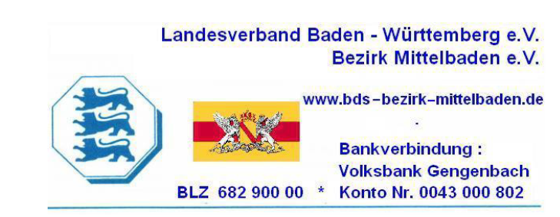

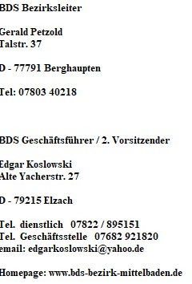
E I N L A D U N G 10.01.2024

An das / die
Bürgermeisteramt / Stadtwerke / Verwaltungen
an alle Fachmeister, - Angestellte für Bäderbetriebe
und Bädermitarbeiter, BDS Mitglieder u. Lehrkräfte

Betr.: Seminar Wasserrettung HLW / CPR
vom 19. u. 20. Februar 2024 in Freiamt

Sehr geehrte Damen und Herren ,

der BDS Bezirk Mittelbaden e.V. veranstaltet in diesem Jahr 5 x 2 Tages Seminare
Als unser erstes 2 Tages Seminar bieten wir die Wasserrettung incl. Erster Hilfe / HLW /
Abnahme / Überprüfung der Rettungsfähigkeit laut DLRG RSS an,

Am 19. und 20. Februar 2024 in D – 79348 Freiamt Hallenbad Badstr. 1 / Kurhaus
Weitere Seminare mit Schwerpunkt in Erster Hilfe und Herz Lungen Wiederbelebung s.u.
(CPR) u. AED u. zusätzlich Chlorgasunfall. (weitere Einladungen zu HLW Seminare folgen)
Diese finden wie folgt statt:
- 04. / 05. März 2024 sowie vom 15. / 16. April 2024 in Biberach / Alte Fabrik
- 11. / 12. März 2024 sowie vom 29. / 30. April 2024 in Biberach / Alte Fabrik
Diese Lehrgänge werden entsprechend den Sicherheitsregeln der Unfallverhütungsvorschriften für Bäder ( GUV R1/111, GUV 18504, GUV R 107 ), Merkblatt 94.05, 94,10, 94.15 u.
DGUV Grundsatz 301.001 durchgeführt.
Seminarprogramm :
Praktische Fertigkeitsprüfung in der Wasserrettung (laut DLRG RSS in Silber)
Herz - Lungen - Wiederbelebung (CPR) u. Früh Defibrillation (AED)
Schock und Schockbehandlung
Unfälle und deren Folgen / Behandlung von Unfallverletzungen
Allergische Reaktionen
Üben an Hand von Übungsbeispielen
Unsere Leistungen:
Alle anfallenden Gebühren und Auslagen für Ausbilder, Prüfer und Dozenten, Bereitstellung von Übungsmaterial und neusten Übungspuppen,
Arbeitsblätter, Teilnahmebescheinigung
Seminargebühr : 180,-- € / Person
(ohne Übernachtung)
Seminar Teilnehmer: Alle Aufsichtskräfte in den Frei - und
Hallenbädern; Fachmeister/ Fachangestellte für Bäderbetriebe,
Badewärter, Aushilfskräfte,
BDS Mitglieder, Lehrkräfte für Schwimmunterricht

Seminarbeginn: BDS Wasserrettung mit Erster Hilfe / HLW 19. Februar 2024

Treffpunkt : Hallenbad Freiamt 8.30 Uhr

Anmeldeschluss: 3 Tage vor Seminarbeginn: 16.02.2024 !!!!!

Ermöglichen Sie Ihrem Bäderpersonal die Teilnahme an diesem Seminar.
Es dient nicht zuletzt der Sicherheit des gesamten Bade- Schulbetriebes.

Mit freundlichen Grüßen

gez. Edgar Koslowski Geschäftsführer BDS Bezirk Mittelbaden e.V.

Elzach, den 10.01.2024

Die Teilnahmegebühr in Höhe von 180,-- € / Person
überweisen Sie bitte vor Beginn des BDS Wasserrettung mit HLW Seminar 2024 auf folgendes Konto :

BDS Bezirk Mittelbaden e.V.
IBAN: DE60682900000043000802 Konto Nr. 0043000802
Volksbank Gengenbach (BLZ 68290000)

Rechnung: = Teilnahmebescheinigung bzw. Vorort wird auf Verlangen eine Quittung ausgestellt od. siehe nachstehend Anmeldung (ankreuzen)

Bitte die Referenznummer : 01 24 Wasserrettung BDS Mittelbaden bei der Überweisung mit angeben !

Anmeldeschluss: 16.02.2024 !!!!! Faxvorlage:
BDS Geschäftsstelle Bezirk Mittelbaden e.V. od. Fax an 07832 9789542
Edgar Koslowski, Alte Yacherstr. 27, D - 79215 Elzach

Anmeldung per Telefon an : 07682 921820 , Email: edgarkoslowski@yahoo.de mobil: 0173 9978810
Homepage: www:bds-bezirk-mittelbaden.de

Anmeldung: ( per Fax, Brief od. email ) Ο ankreuzen, ob nach Anmeldung gleich Rechnung gestellt werden soll

Zur BDS Wasserrettung mit HLW am 19. u.20.02.2024 in Freiamt Lehrgangsnummer : 01 24

Anmelder / Behörde / Bad
Ansprechpartner
Straße / Ort

Anzumeldende Person / en
___________________________________________

___________________________________________

____________________________________________

Unterschrift / Stempel

--------------------------------------------------------@----------------------------------------
Hier Freiwillige Angabe der Emailadresse in Reinschriftform, damit wir die nächsten BDS Infos per Email verschicken können Bitte deutlich und leserlich schreiben, Danke

